2.2. Теория управление парусным судном (МПС, ПМС)
No | Вопрос | Иллюстрация | Правильный ответ
 | При повороте через фордевинд парусное судно … | 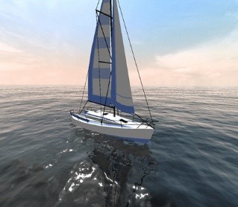 | - Пересекает линию ветра кормой
 | Точка, обозначенная на рисунке цифрой «1», называется | 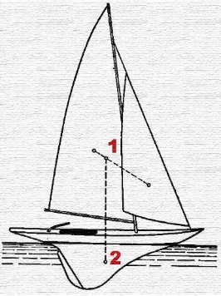 | - Центр парусности
 | Термин ПРИВЕСТИСЬ означает, что угол между диаметральной плоскостью судна и направлением истинного ветра … | 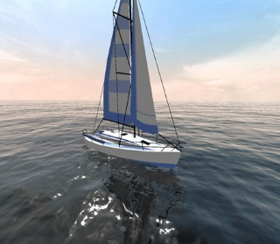 | - Уменьшается
 | При уваливании от бейдевинда правого галса до бакштага правого галса парусное судно … | 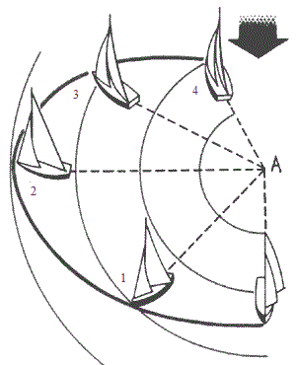 | - Не пересекает линию ветра
 | При повороте оверштаг парусное судно … | 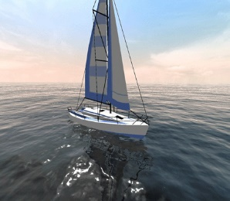 | - Пересекает линию ветра носом
 | Маневр, изображенный на рисунке, называется | 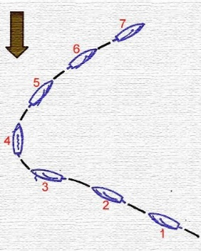 | - Поворот оверштаг
 | Точка, обозначенная на рисунке цифрой «2», называется … | 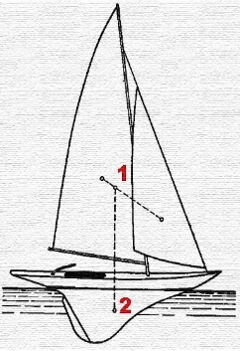 | - Центр бокового сопротивления
 | Смена галса парусного судна происходит при … | 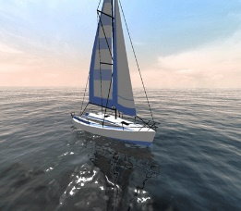 | - Повороте через фордевинд
 | Как называется условная точка, к которой приложена равнодействующая аэродинамических сил, действующих на яхту | 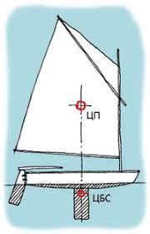 | - Центр парусности
 | Маневр, изображенный на рисунке, называется | 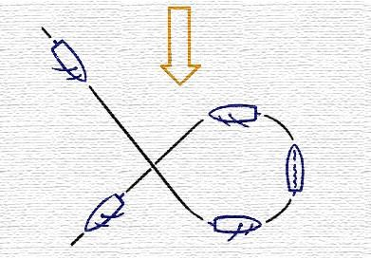 | - Коровий оверштаг
 | Углом атаки называется угол между … |  | - Направлением набегающего потока и хордой паруса
 | При приведении от бакштага левого галса до бейдевинда левого галса парусное судно … | 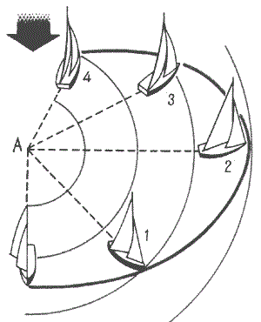 | - Не пересекает линию ветра
 | Подъемная сила на парусе или крыле возникает за счет … | 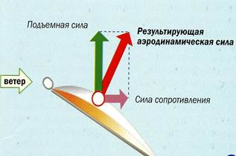 | - Разницы давлений на наветренной и подветренной сторонах паруса
 | Маневр, изображенный на рисунке, называется … | 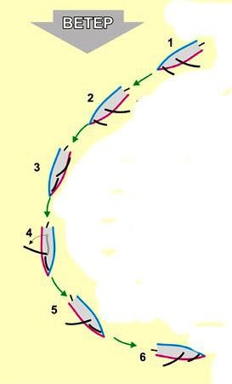 | - Поворот через фордевинд
 | Какая точка называется Центром Парусности? |  | - Условная точка, к которой приложена равнодействующая аэродинамических сил, действующих на яхту
 | Какое из двух парусных судов должно уступить дорогу? | 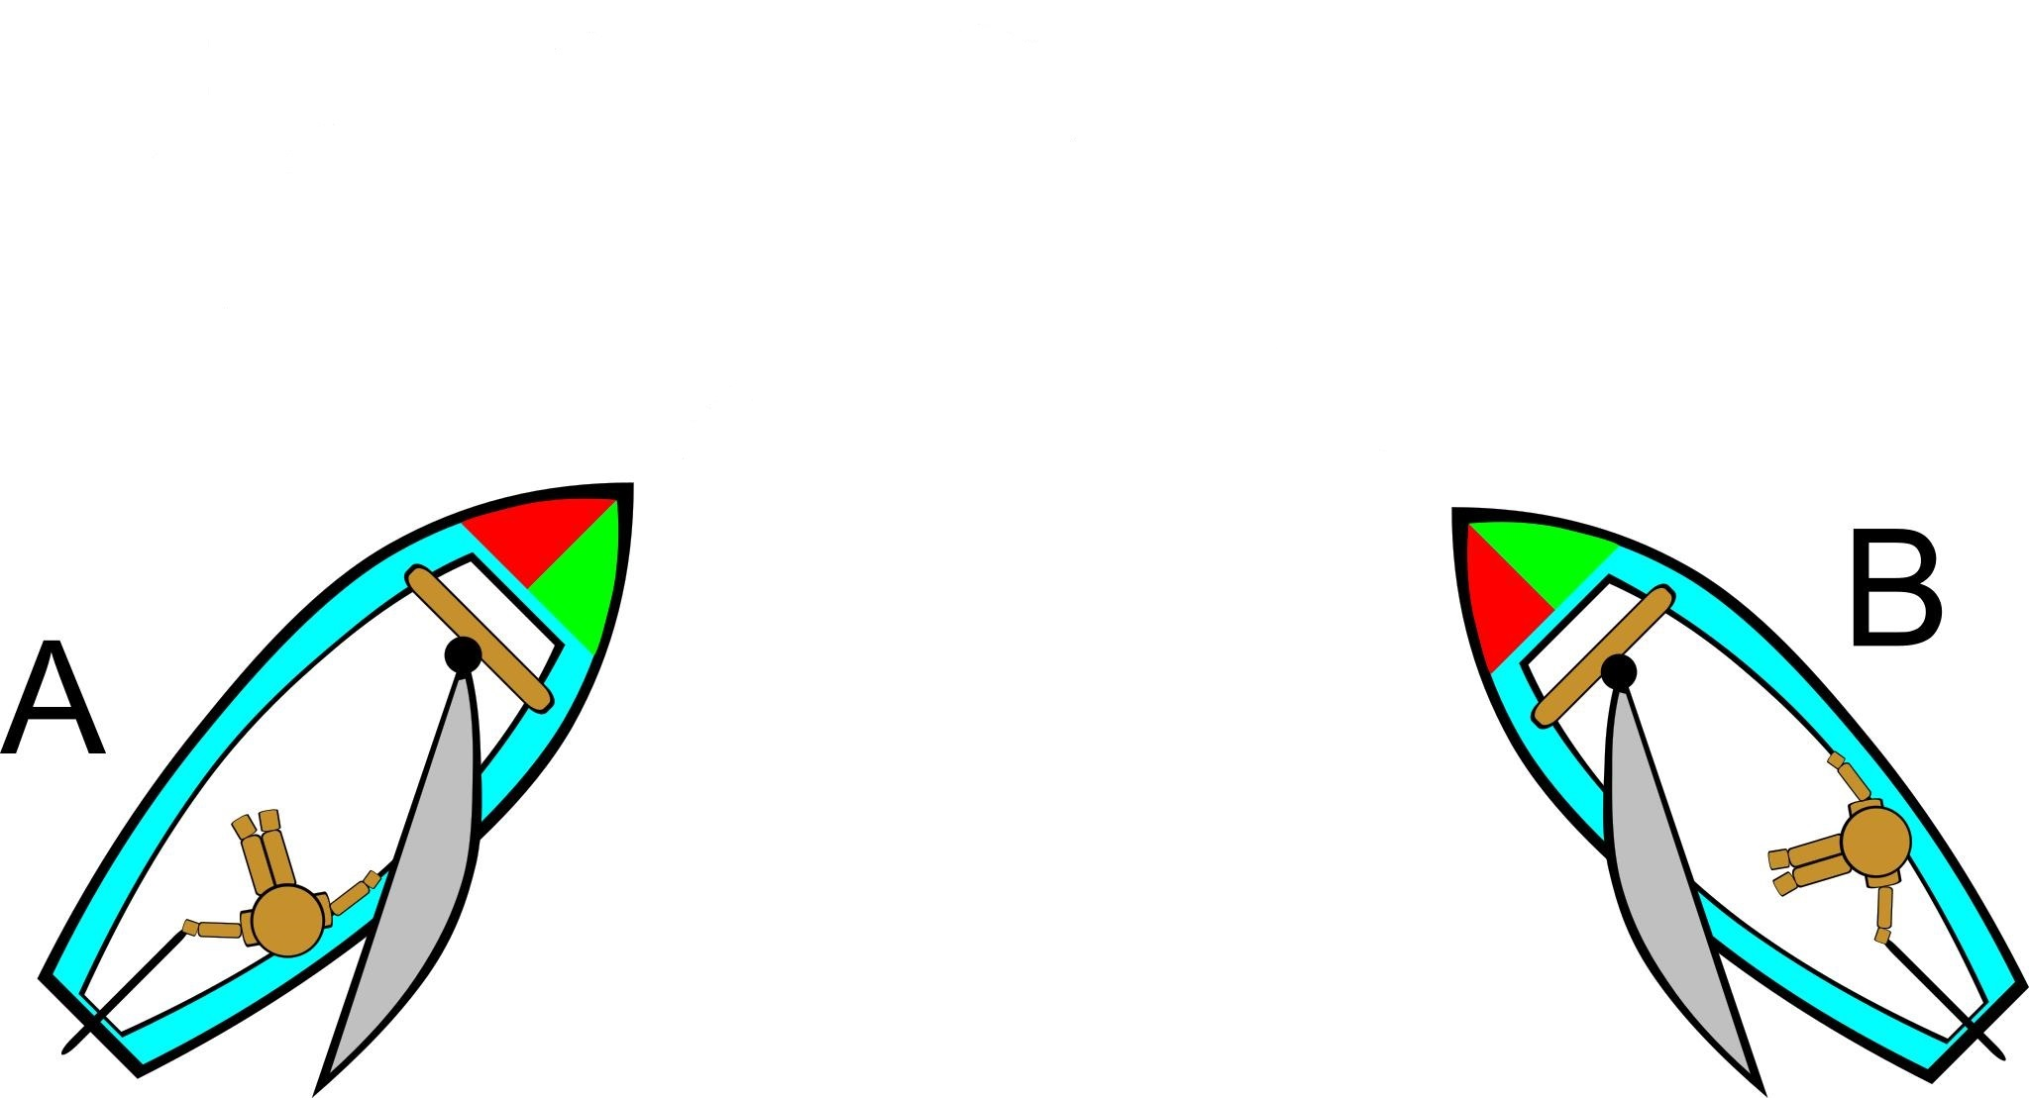  ветер | - Судно А должно уступить дорогу судну В
 | Какое из двух парусных судов должно уступить дорогу? | ветер | - Судно В должно уступить дорогу судну А
 | Какое из двух маломерных судов должно уступить дорогу? | 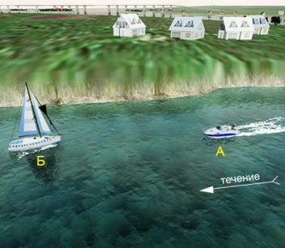  А - судно с механическим двигателем.  Б – судно под парусом  в | - Никто. Расходятся в соответствии с правилами ППВВП
 | Если оба парусных судна идут одним и тем же галсом таким образом, что может возникнуть опасность столкновения, то: | 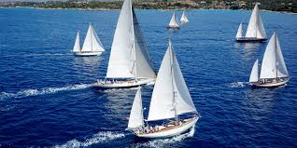 | - Судно, находящееся на ветре, должно уступить дорогу судну, находящемуся под ветром
 | В случае если лицо, осуществляющее управление парусным судном, идущим левым галсом, не может определить, левым или правым галсом идет судно с наветренной стороны, то для предотвращения столкновения он должен: | 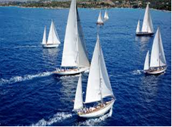 | - Обеспечить возможность прохода другого судна
 | Что необходимо сделать, чтобы остановить швертбот на ветре |  | - Привести в левентик
 | Яхта, вооружение кеч, движется курсом гоночный бейдевинд левого галса, все паруса работают в оптимальном режиме, судно на руле не лежит. Что произойдет, если добрать бизань-гика-шкот? |  | - У яхты появится стремление изменить курс влево, скорость немного упадет
 | Яхта, вооружение кеч, движется курсом полный бейдевинд правого галса, все паруса работают в оптимальном режиме, судно на руле не лежит. Что произойдет, если добрать стаксель-шкот? |  | - У яхты появится стремление изменить курс влево скорость немного возрастет. У яхты появится стремление изменить курс влево, скорость немного упадет
 | Яхта, вооружение кеч, движется курсом гоночный бейдевинд правого галса, все паруса работают в оптимальном режиме, судно на руле не лежит. Что произойдет, если потравить бизань-гика-шкот? |  | - У яхты появится стремление изменить курс влево, скорость немного упадет
 | Яхта, вооружение кеч, движется курсом гоночный бейдевинд правого галса, все паруса работают в оптимальном режиме, судно на руле не лежит. Что произойдет, если добрать стаксель-шкот? |  | - У яхты появится стремление изменить курс вправо, скорость немного упадет
 | Яхта, вооружение кеч, движется курсом полный бейдевинд левого галса, все паруса работают в оптимальном режиме, судно на руле не лежит. Что произойдет, если добрать в тугую стаксель-шкот? |  | - У яхты появится стремление изменить курс вправо, скорость немного упадет
 | Яхта, вооружение шлюп, движется курсом фордевинд правого галса под спинакером. Под воздействием волнения моря яхта накренилась на левый борт. Что произойдет? |  | - У яхты появится стремление привестись
 | Яхта, вооружение кеч, движется курсом гоночный бейдевинд правого галса, все паруса работают в оптимальном режиме, судно на руле не лежит. Что произойдет, если немного потравить стаксель-шкот? |  | - У яхты появится стремление изменить курс вправо, скорость немного упадет
 | Что требуется сделать по команде  ВЫБИРАТЬ КОНЕЦ? | 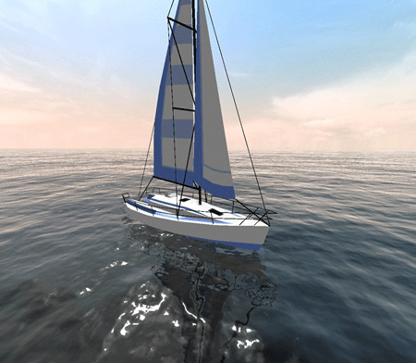 | - Тянуть конец на себя
 | Что требуется сделать по команде ТРАВИТЬ КОНЕЦ? |  | - Отпускать конец от себя
 | Что надо требуется сделать по команде ЗАКРЕПИТЬ КОНЕЦ? |  | - Закрепить конец на утке
 | Что требуется сделать по команде  СКОЙЛАТЬ КОНЕЦ? |  | - Собрать конец в бухту
 | Что требуется сделать по команде  ЗАДЕРЖАТЬ КОНЕЦ? |  | - Удерживать конец на руках
 | Какое из нижеприведенных действий увеличит абсолютную величину подъемной силы на парусе? |  | - Увеличение угла атаки до 10-15 градусов
 | Какая точка называется Центром Бокового Сопротивления? |  | - Условная точка, в которой приложена равнодействующая гидродинамических сил, возникающих на подводной части судна в плоскости шпангоута
 | Положение Центра Парусности по длине судна, идущего в море, определяется … |  | - Натяжением шкотов
 | Какая пара сил будет уваливать парусное судно при крене на подветренный борт, если центр парусности смещён в нос от центра бокового сопротивления? |  | - Сила дрейфа – сила бокового сопротивления
 | Под более плоским парусом судно может на лавировке идти к ветру … |  | - Круче
 | Яхта движется курсом бейдевинд. При увеличении крена дрейф яхты |  | - Увеличивается
 | Какой ветер работает в парусах яхты, обеспечивая ее движение? |  | - Вымпельный
 | Укажите максимальный эффективный угол перекладки руля яхты … |  | - 30° - 35°
 | Как яхта должна проходить положение ливентик при повороте оверштаг? |  | - Энергично
 | Яхта немного уваливается перед выполнением поворота оверштаг для того, чтобы |  | - Яхта набрала ход для уверенного выполнения поворота
 | Яхта движется курсом бейдевинд. Изменяется ли угол атаки стакселя в зависимости от высоты от палубы до топа? |  | - Угол атаки увеличивается
 | В какой момент экипаж должен растравить стаксель-шкот при повороте оверштаг? |  | - Когда стаксель перестанет работать на старом галсе
 | В каком случае целесообразно применять маневр, изображенный на рисунке? | 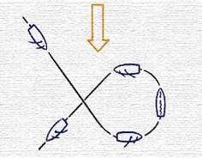 | - В очень сильный ветер на килевой яхте
 | Для того чтобы избежать поломки рангоута при выполнении поворота через фордевинд на бермудском шлюпе в сильный ветер необходимо … |  | - Выбрать в тугую гика-шкот в момент перехода гика с одного борта на другой

